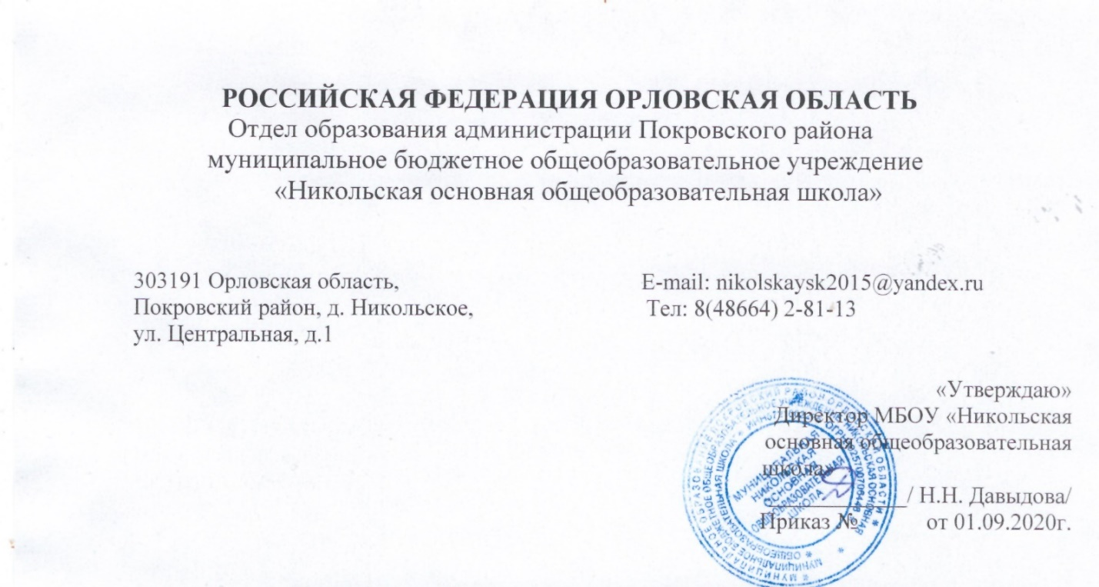

Положение
о порядке и основании перевода,
отчисления обучающихся

1. Общие положения
1.1. Настоящее Положение разработано в соответствии с пунктом 2 статьи 30, со статьями 43,58,61,62 Федерального закона от 29.12.2012 № 273-ФЗ «Об образовании в Российской Федерации», на основании Устава муниципального бюджетного общеобразовательного учреждения «Никольская основная общеобразовательная школа».
1.2. Настоящий локальный акт регламентирует порядок и основания перевода, отчисления и восстановления обучающихся.
2. Перевод обучающихся.
2.1.Обучающиеся, освоившие в полном объеме образовательную программу учебного года, по решению педагогического совета, переводятся в следующий класс приказом директора.
2.2. Обучающиеся, не прошедшие промежуточной аттестации по уважительным причинам или имеющие академическую задолженность, переводятся в следующий класс условно.
2.3.Обучающиеся обязаны ликвидировать академическую задолженность в пределах одного года с момента её образования. Учреждение обязано создать условия обучающимся для ликвидации этой задолженности и обеспечить контроль за своевременностью ее ликвидации.
2.4. Аттестация обучающегося, условно переведённого в следующий класс, по соответствующему учебному предмету проводится по заявлению родителей (законных представителей) и по мере готовности обучающегося в течение учебного года.
Форма аттестации определяется аттестационной комиссией, состав которой утверждается директором школы в количестве не менее двух учителей соответствующего профиля. При положительном результате аттестации педагогический совет принимает решение о переводе обучающегося в класс, в который он был переведён условно. При отрицательном результате аттестации руководитель учреждения вправе по заявлению родителей (законных представителей) обучающегося назначить повторную аттестацию. В случае если обучающийся, условно переведённый в следующий класс, не ликвидирует в течение учебного года академическую задолженность по предмету, он не может быть переведён в следующий класс.
2.5.Обучающиеся по образовательным программам начального общего, основного общего образования, не ликвидировавшие в установленные сроки академической задолженности с момента её образования, по усмотрению их родителей (законных представителей) оставляются на повторное обучение, переводятся на обучение по адаптированным образовательным программам в соответствии с рекомендациями психолого-медико-педагогической комиссии либо на обучение по индивидуальному учебному плану.
2.6. Обучающиеся по образовательным программам начального общего, основного общего образования в форме семейного образования, не ликвидировавшие в установленные сроки академической задолженности, продолжают получать образование в учреждении.
3. Отчисление обучающихся
3.1. Отчисление обучающихся из школы допускается в случае:
3.1.1.В связи с получением образования (завершением обучения),
3.1.2.Досрочно по основаниям, установленным пунктом 3.2. настоящего порядка.
3.2. Досрочное отчисление обучающего из ОУ производится по следующим основаниям:
- По инициативе обучающегося или родителей (законных представителей) несовершеннолетнего обучающегося, в том числе в случае перевода обучающегося для продолжения освоения образовательной программы в другую организацию, осуществляющую образовательную деятельность;
- По инициативе учреждения, в случае применения к обучающемуся, достигшему возраста пятнадцати лет, отчисления как меры дисциплинарного взыскания, а также в случае установления нарушения порядка приема в учреждение, повлекшего по вине обучающегося его незаконное зачисление в учреждение;
- По обстоятельствам, не зависящим от воли обучающегося или родителей (законных представителей) несовершеннолетнего обучающегося и учреждения, в том числе в случае ликвидации учреждения.
- При досрочном отчислении из учреждения по основаниям, установленным пунктом 3.2.1. родители (законные представители) подают в учреждение заявление об отчислении и о выдаче личного дела обучающегося, медицинской карты, включающей сведения о прививках.
- При переводе обучающегося в другие организации, осуществляющие образовательную деятельность по образовательным программам соответствующих уровня и направленности, принимающая организация в течение двух рабочих дней с даты издания распорядительного акта о зачислении обучающегося в порядке перевода письменно уведомляет о номере и дате распорядительного акта о зачислении обучающегося.
- Отчисление несовершеннолетнего обучающегося, достигшего возраста
пятнадцати лет, из учреждения как меры дисциплинарного взыскания
допускается за неоднократное совершение дисциплинарных проступков: за
неисполнение или нарушение устава учреждения, правил внутреннего
распорядка и иных локальных нормативных актов по вопросам организации
и осуществления образовательной деятельности.
- Решение об отчислении несовершеннолетнего обучающегося,
достигшего возраста пятнадцати лет и не получившего основного общего
образования, как мера дисциплинарного взыскания принимается с учетом
мнения его родителей (законных представителей) и с согласия комиссии по
делам несовершеннолетних и защите их прав. Решение об отчислении детей-
сирот и детей, оставшихся без попечения родителей, принимается с согласия
комиссии по делам несовершеннолетних и защите их прав и органа опеки и
попечительства.
- Учреждение незамедлительно обязано проинформировать об отчислении
несовершеннолетнего обучающегося в качестве меры дисциплинарного
взыскания Отдел образования администрации Покровского района, осуществляющего управление в сфере образования. Отдел образования
администрации Покровского района, осуществляющий управление в сфере
образования, и родители (законные представители) несовершеннолетнего
обучающегося, отчисленного из учреждения, не позднее чем в месячный
срок принимают меры, обеспечивающие получение несовершеннолетним
обучающимся общего образования.
3.8. Отчисление обучающегося из учреждения оформляется приказом
директора.

Учтено мнение Совета родителей
Протокол №1 от 30.08.2020 г .
Учтено мнение Совета обучающихся
Протокол №1 от 30.08.2020 г
Ознакомлены:

